ALUJET Walljet ALU Mauersperrbahn

ALUJET

Eigenschaften

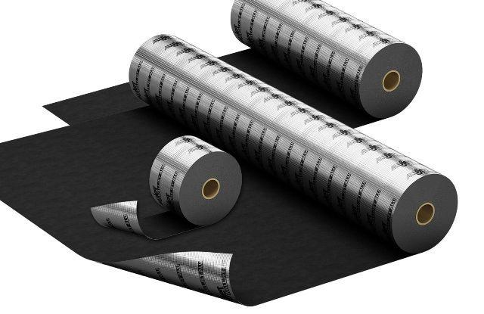

Produkt

Dichtungsbahnen

Werkstoff

Aluminium, Polypropylen (PP)

Breite (mm)

115,00 - 1.000,00

Länge (mm)

50.000,00

Brandverhalten

E

Diffusionsverhalten

diffusionsdicht

Werkstoff Trägereinlage

Gewebeeinlage

Gewicht (kg/m²)

0,22

sd-Wert (m)

1.500,00